Сообщение о возможном установлении
публичного сервитута

Администрация Волгограда, в лице департамента муниципального имущества администрации Волгограда, в соответствии со статьей 39.42 Земельного кодекса Российской Федерации уведомляет о поступлении ходатайства ПАО «Россети Юг»
об установлении публичного сервитута в отношении в отношении земельных участков
с кадастровыми номерами:
- части обособленного земельного участка с кадастровым номером 34:34:060035:113, входящий в состав единого землепользования с кадастровым номером 34:34:060035:114, местоположение: Волгоградская область, г. Волгоград, ул. Плодородная, 2;
- части земельного участка с кадастровым номером 34:34:060028:1083, местоположение: Волгоградская область, г. Волгоград, ул. Тормосиновская;
- части земельного участка с кадастровым номером 34:34:060028:1087, местоположение: Волгоградская область, г. Волгоград, ул. Тормосиновская;
- части земельного участка с кадастровым номером 34:34:060035:254, местоположение: Волгоградская область, г. Волгоград, ул. Высотная, 15;
- части земельного участка с кадастровым номером 34:34:060035:261, местоположение: Волгоградская область, г. Волгоград, ул. Дубравная, дом 6;
- части земельного участка с кадастровым номером 34:34:060035:290, местоположение: Волгоградская область, г. Волгоград, ул. Дубравная, дом 6;
- части земельного участка с кадастровым номером 34:34:060035:3250, местоположение: Волгоградская область, г. Волгоград, Советский район, квартал 06_08_073, ул. Дубравная;
- части земельного участка с кадастровым номером 34:34:060035:3254, местоположение: Волгоградская область, г. Волгоград, Советский район, квартал 06_08_074, ул. Тормосиновская;
- части земельного участка с кадастровым номером 34:34:060035:3257, местоположение: Волгоградская область, г. Волгоград, Советский район, квартал 06_08_074, ул. Тормосиновская;
- части земельного участка с кадастровым номером 34:34:060035:3261, местоположение: Волгоградская область, г. Волгоград, ул. Тормосиновская, з/у 38;
- части земельного участка с кадастровым номером 34:34:060035:33, местоположение: Волгоградская область, г. Волгоград, ул. Тормосиновская, уч. 33;
- части земельного участка с кадастровым номером 34:34:060035:3496, местоположение: Волгоградская область, г. Волгоград, ул. Тормосиновская, уч. 33;
- части земельного участка с кадастровым номером 34:34:060035:3647, местоположение: Волгоградская область, г. Волгоград, ул. Курганная, з/у 2а;
- части земельного участка с кадастровым номером 34:34:060035:3652, местоположение: Волгоградская область, г. Волгоград, ул. Тормосиновская, з/у 37;
- части земельного участка с кадастровым номером 34:34:060035:3842, местоположение: Волгоградская область, г. Волгоград, ул. Тормосиновская;
- части земельного участка с кадастровым номером 34:34:060035:3843, местоположение: Волгоградская область, г. Волгоград, п ул. им. комиссара милиции Бирюкова;
- части земельного участка с кадастровым номером 34:34:060035:3844, местоположение: Волгоградская область, г. Волгоград, ул. им. комиссара милиции Бирюкова;
- части земельного участка с кадастровым номером 34:34:060035:46, местоположение: Волгоградская область, г. Волгоград, ул. Плодородная, дом 3;
- части земельного участка с кадастровым номером 34:34:060035:508, местоположение: Волгоградская область, г. Волгоград, ул. Дубравная, дом 4;
- земель государственной неразграниченной собственности, согласно прилагаемой схеме:

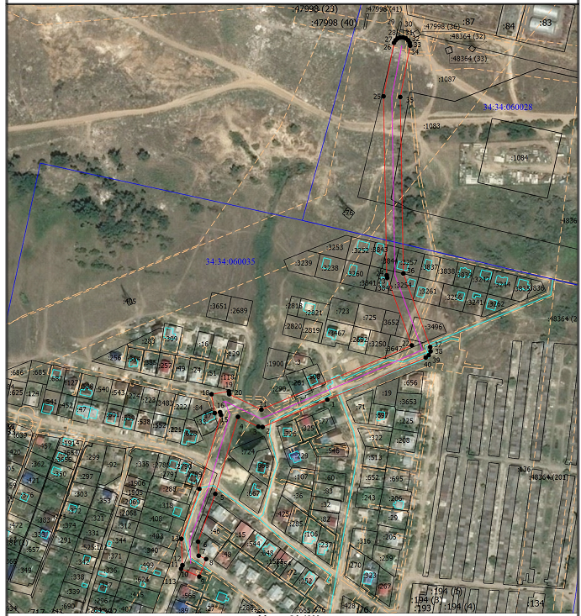

Общая площадь зоны установления публичного сервитута – 18872 кв.м.
Сервитут устанавливается в целях, предусмотренных пунктом 1 статьи 39.37 Земельного кодекса Российской Федерации: размещение объектов электросетевого хозяйства, их неотъемлемых технологических частей (размещение существующего объекта электросетевого хозяйства «ВЛ 6 кВ ф 9 ПС Садовая- ТП 2506» ).
Заинтересованные лица могут ознакомиться с поступившим ходатайством
об установлении публичного сервитута и прилагаемым к нему описанием местоположения границ публичного сервитута, подать заявления об учете прав на земельные участки в срок по 29 августа 2021 г. включительно в департаменте муниципального имущества администрации Волгограда по адресу: ул. Гагарина, 12, кабинет № 9 (пн-пт 8:30–17:30, перерыв 12:30-13:30).
Сообщение о поступившем ходатайстве об установлении публичного сервитута размещено на официальном сайте администрации Волгограда http://www.volgadmin.ru в разделе «органы власти» → «администрация» → «структурные подразделения» → «департамент муниципального имущества администрации Волгограда» → «объявления».

